Président et présidente de club,
Avec cette crise de la Covid-19, nous souhaitons la meilleure reprise possible de notre badminton. Nous souhaitons retrouver la convivialité que nous vivons au sein des clubs, du comité, des tournois et différents événements de notre département.
Afin de remobiliser vos bénévoles, vos membres de CA/bureau ou convaincre des licenciés à devenir bénévoles :
Le comité de la Loire vous donne rendez-vous
à la journée des bénévoles
Le dimanche 03 octobre 2021 à 09h00 à 18h00
au gymnase de Saint-Marcellin

Au programme de journée : tournoi de badminton (tournoi salade), pique nique et barbecue, moments d’échanges

*Le comité offre les boissons et la viande. Chaque participant amène un accompagnement salé (ex : quiches, pizza, salade…) ou sucré. (barbecue en fonction de la météo)

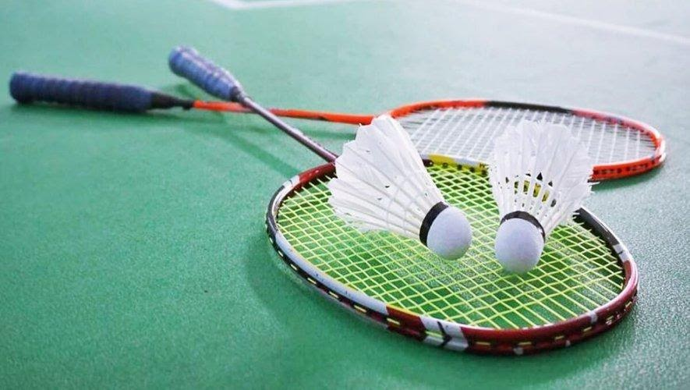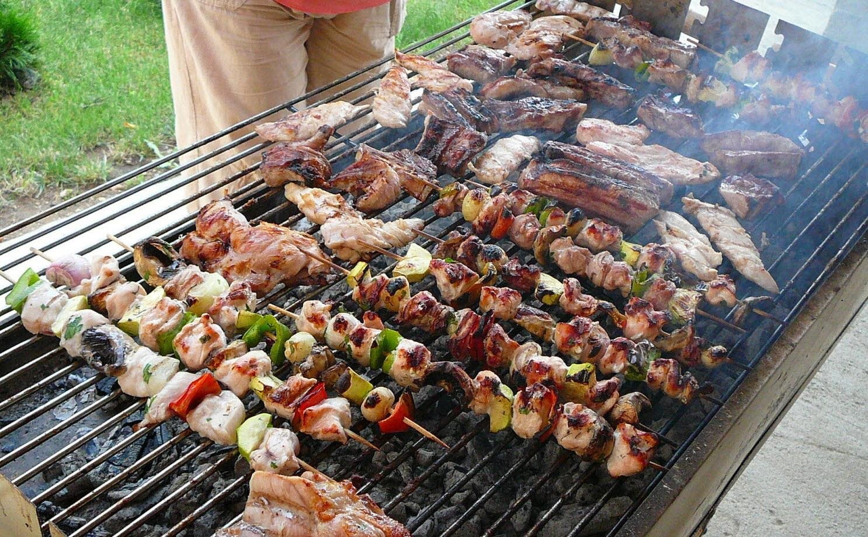

Envoyez les inscriptions de votre club avant le 30 septembre 2021 à vincent.martineau@badminton42.fr
Attention : Places limitées aux 80 premiers inscrits

Tableau d’inscription

Club : …………………………………………………………………..

Nom et Prénom | Fonction du bénévole | e-mail du bénévole

